

**Об утверждении регламентов государственных услуг**

***Утративший силу***

Постановление акимата Костанайской области от 9 октября 2015 года № 428. Зарегистрировано Департаментом юстиции Костанайской области 4 ноября 2015 года № 5977. Утратило силу постановлением акимата Костанайской области от 29 января 2020 года № 36

      Сноска. Утратило силу постановлением акимата Костанайской области от 29.01.2020 № 36 (вводится в действие по истечении десяти календарных дней после дня его первого официального опубликования).

      В соответствии со статьей 16 Закона Республики Казахстан от 15 апреля 2013 года "О государственных услугах" акимат Костанайской области **ПОСТАНОВЛЯЕТ:**

      1. Утвердить прилагаемые регламенты государственных услуг:

      1) регламент государственной услуги "Обследование и оказание психолого-медико-педагогической консультативной помощи детям с ограниченными возможностями";

      2) регламент государственной услуги "Реабилитация и социальная адаптация детей и подростков с проблемами в развитии";

      3) регламент государственной услуги "Оказание консультативной помощи семьям, воспитывающим детей с ограниченными возможностями";

      4) регламент государственной услуги "Прием документов для организации индивидуального бесплатного обучения на дому детей, которые по состоянию здоровья в течение длительного времени не могут посещать организации начального, основного среднего, общего среднего образования";

      5) регламент государственной услуги "Прием документов и зачисление в специальные организации образования детей с ограниченными возможностями для обучения по специальным общеобразовательным учебным программам".

      2. Настоящее постановление вводится в действие по истечении десяти календарных дней после дня его первого официального опубликования.

|  |  |
| --- | --- |
| *Аким области* | *А. Мухамбетов* |

|  |  |
| --- | --- |
|  | Утвержден постановлением акимата от 9 октября 2015 года № 428 |

**Регламент государственной услуги "Обследование и оказание психолого-медико-педагогической консультативной помощи детям с ограниченными возможностями"**

**1. Общие положения**

      1. Государственная услуга "Обследование и оказание психолого-медико-педагогической консультативной помощи детям с ограниченными возможностями" (далее – государственная услуга) оказывается психолого-медико-педагогическими консультациями (далее – услугодатель).

      Прием заявления и выдача результата оказания государственной услуги осуществляется через канцелярию услугодателя.

      2. Форма оказания государственной услуги: бумажная.

      3. Результат оказания государственной услуги – письменное заключение с указанием рекомендуемых образовательных, медицинских и социальных услуг, типа образовательной программы.

      Форма предоставления результата оказания государственной услуги: бумажная.

**2. Описание порядка действий структурных подразделений (работников) услугодателя в процессе оказания государственной услуги**

      4. Основанием для начала процедуры (действия) по оказанию государственной услуги является обращение услугополучателя к услугодателю с предоставлением документов (далее – пакет документов), указанных в пункте 9 стандарта государственной услуги "Обследование и оказание психолого-медико-педагогической консультативной помощи детям с ограниченными возможностями", утвержденного приказом Министра образования и науки Республики Казахстан от 8 апреля 2015 года № 174 "Об утверждении стандартов государственных услуг в сфере специального образования, оказываемых местными исполнительными органами" (далее – Стандарт).

      Сноска. Пункт 4 – в редакции постановления акимата Костанайской области от 22.05.2019 № 212 (вводится в действие по истечении десяти календарных дней после дня его первого официального опубликования).

      5. Содержание каждой процедуры (действия), входящей в состав процесса оказания государственной услуги, длительность его выполнения:

      1) сотрудник канцелярии услугодателя принимает и регистрирует пакет документов, передает руководителю услугодателя, 5 (пять) минут.

      В случае предоставления услугополучателем неполного пакета документов и (или) документов с истекшим сроком действия для получения государственной услуги услугодатель отказывает в оказании государственной услуги и выдает расписку об отказе в приеме документов по форме согласно приложению к Стандарту, 5 (пять) минут.

      Результат процедуры (действия) – прием и регистрация пакета документов;

      2) руководитель услугодателя определяет ответственного исполнителя услугодателя, налагает соответствующую визу, передает ответственному исполнителю услугодателя, 5 (пять) минут.

      Результат процедуры (действия) – виза руководителя услугодателя;

      3) ответственный исполнитель услугодателя изучает пакет документов, подготавливает проект результата оказания государственной услуги, передает руководителю услугодателя:

      с момента сдачи пакета документов услугодателю и проведения первичного психолого-медико-педагогического обследования и консультирования – ожидание психолого-медико-педагогического обследования – 30 (тридцать) календарных дней;

      проведение первичного психолого-медико-педагогического обследования и консультирования – 1 (один) час.

      Результат процедуры (действия) – проект результата оказания государственной услуги;

      4) руководитель услугодателя подписывает проект результата оказания государственной услуги, передает сотруднику канцелярии услугодателя, 5 (пять) минут.

      Результат процедуры (действия) – подписанный результат оказания государственной услуги;

      5) сотрудник канцелярии услугодателя выдает результат оказания государственной услуги услугополучателю, 5 (пять) минут.

      Результат процедуры (действия) – выданный результат оказания государственной услуги услугополучателю.

      Сноска. Пункт 5 – в редакции постановления акимата Костанайской области от 22.05.2019 № 212 (вводится в действие по истечении десяти календарных дней после дня его первого официального опубликования).

**3. Описание порядка взаимодействия структурных подразделений (работников) услугодателя в процессе оказания государственной услуги**

      6. Перечень структурных подразделений, (работников) услугодателя, которые участвуют в процессе оказания государственной услуги:

      1) сотрудник канцелярии услугодателя;

      2) ответственный исполнитель услугодателя;

      3) руководитель услугодателя.

      7. Описание последовательности процедур (действий) между структурными подразделениями (работниками) с указанием длительности каждой процедуры (действия):

      1) сотрудник канцелярии услугодателя принимает и регистрирует пакет документов, передает руководителю услугодателя, 5 (пять) минут.

      В случае предоставления услугополучателем неполного пакета документов и (или) документов с истекшим сроком действия для получения государственной услуги услугодатель отказывает в оказании государственной услуги и выдает расписку об отказе в приеме документов по форме согласно приложению к Стандарту, 5 (пять) минут;

      2) руководитель услугодателя определяет ответственного исполнителя услугодателя, налагает соответствующую визу, передает ответственному исполнителю услугодателя, 5 (пять) минут;

      3) ответственный исполнитель услугодателя изучает пакет документов, подготавливает проект результата оказания государственной услуги, передает руководителю услугодателя:

      с момента сдачи пакета документов услугодателю и проведения первичного психолого-медико-педагогического обследования и консультирования – ожидание психолого-медико-педагогического обследования – 30 (тридцать) календарных дней;

      проведение первичного психолого-медико-педагогического обследования и консультирования – 1 (один) час;

      4) руководитель услугодателя подписывает проект результата оказания государственной услуги, передает сотруднику канцелярии услугодателя, 5 (пять) минут;

      5) сотрудник канцелярии услугодателя выдает результат оказания государственной услуги услугополучателю, 5 (пять) минут.

      Сноска. Пункт 7 – в редакции постановления акимата Костанайской области от 22.05.2019 № 212 (вводится в действие по истечении десяти календарных дней после дня его первого официального опубликования).

      8. Справочник бизнес-процессов оказания государственной услуги представлен в приложении к настоящему Регламенту.

**4. Описание порядка взаимодействия с Государственной корпорацией "Правительство для граждан" и (или) иными услугодателями, а также порядка использования информационных систем в процессе оказания государственной услуги**

      Сноска. Раздел 4 – в редакции постановления акимата Костанайской области от 21.06.2016 № 289 (вводится в действие по истечении десяти календарных дней после дня его первого официального опубликования).  
      9. Государственная услуга через Филиал некоммерческого акционерного общества "Государственная корпорация "Правительство для граждан" по Костанайской области и веб-портал "электронного правительства" не оказывается.  
      Сноска. Пункт 9 – в редакции постановления акимата Костанайской области от 22.05.2019 № 212 (вводится в действие по истечении десяти календарных дней после дня его первого официального опубликования).

|  |  |
| --- | --- |
|  | Приложение к регламенту государственной услуги "Обследование и оказание психолого-медико-педагогическо й консультативной помощи детям с ограниченными возможностями" |

**Справочник бизнес-процессов оказания государственной услуги "Обследование и оказание психолого-медико-педагогической консультативной помощи детям с ограниченными возможностями"**

      Сноска. Приложение – в редакции постановления акимата Костанайской области от 22.05.2019 № 212 (вводится в действие по истечении десяти календарных дней после дня его первого официального опубликования).

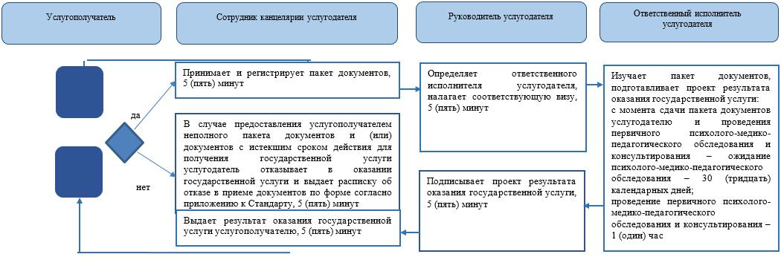

**Условные обозначения**

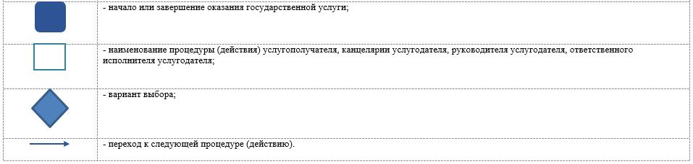

|  |  |
| --- | --- |
|  | Утвержден постановлением акимата от 9 октября 2015 года № 428 |

**Регламент государственной услуги "Реабилитация и социальная адаптация детей и подростков с проблемами в развитии"**

**1. Общие положения**

      1. Государственная услуга "Реабилитация и социальная адаптация детей и подростков с проблемами в развитии" (далее – государственная услуга) оказывается реабилитационными центрами, кабинетами психолого-педагогической коррекции (далее – услугодатель).

      Прием заявления и выдача результата оказания государственной услуги осуществляется через канцелярию услугодателя.

      2. Форма оказываемой государственной услуги: индивидуальные, подгрупповые и групповые занятия и консультации.

      3. Результатом оказания государственной услуги является выдача справки по форме, согласно приложению 1 к Стандарту государственной услуги "Реабилитация и социальная адаптация детей и подростков с проблемами в развитии", утвержденному приказом Министра образования и науки Республики Казахстан от 8 апреля 2015 года № 174 "Об утверждении стандартов государственных услуг в сфере специального образования, оказываемых местными исполнительными органами" (зарегистрирован в Реестре государственной регистрации нормативных правовых актов под № 11047) (далее – Стандарт).

      Форма предоставления результата оказания государственной услуги: бумажная.

      Сноска. Пункт 3 – в редакции постановления акимата Костанайской области от 22.05.2019 № 212 (вводится в действие по истечении десяти календарных дней после дня его первого официального опубликования).

**2. Описание порядка действий структурных подразделений (работников) услугодателя в процессе оказания государственной услуги**

      4. Основанием для начала процедуры (действия) по оказанию государственной услуги является принятие услугодателем заявления и документов (далее – пакет документов), указанных в пункте 9 Стандарта.

      5. Содержание каждой процедуры (действия), входящей в состав процесса оказания государственной услуги, длительность его выполнения:

      1) сотрудник канцелярии услугодателя принимает и регистрирует пакет документов, передает руководителю услугодателя, 5 (пять) минут.

      В случае предоставления услугополучателем неполного пакета документов и (или) документов с истекшим сроком действия для получения государственной услуги услугодатель отказывает в оказании государственной услуги и выдает расписку об отказе в приеме документов по форме согласно приложению 2 к Стандарту, 5 (пять) минут.

      Результат процедуры (действия) – прием и регистрация пакета документов;

      2) руководитель услугодателя определяет ответственного исполнителя услугодателя, налагает соответствующую визу, передает ответственному исполнителю услугодателя, 5 (пять) минут.

      Результат процедуры (действия) – виза руководителя услугодателя;

      3) ответственный исполнитель услугодателя изучает пакет документов, подготавливает проект результата оказания государственной услуги, передает руководителю услугодателя:

      с момента сдачи пакета документов для заключения договора на психолого-медико-педагогическую коррекцию и социальную реабилитацию детей с ограниченными возможностями – 60 (шестьдесят) минут;

      для прохождения курса психолого-медико-педагогической коррекции и социальной реабилитации детей с ограниченными возможностями – от 90 календарных дней до 365 календарных дней.

      Результат процедуры (действия) – проект результата оказания государственной услуги;

      4) руководитель услугодателя подписывает проект результата оказания государственной услуги, передает сотруднику канцелярии услугодателя, 5 (пять) минут.

      Результат процедуры (действия) – подписанный результат оказания государственной услуги;

      5) сотрудник канцелярии услугодателя выдает результат оказания государственной услуги услугополучателю, 5 (пять) минут.

      Результат процедуры (действия) – выданный результат оказания государственной услуги услугополучателю.

      Сноска. Пункт 5 – в редакции постановления акимата Костанайской области от 22.05.2019 № 212 (вводится в действие по истечении десяти календарных дней после дня его первого официального опубликования).

**3. Описание порядка взаимодействия структурных подразделений (работников) услугодателя в процессе оказания государственной услуги**

      6. Перечень структурных подразделений, (работников) услугодателя, которые участвуют в процессе оказания государственной услуги:

      1) сотрудник канцелярии услугодателя;

      2) ответственный исполнитель услугодателя;

      3) руководитель услугодателя.

      7. Описание последовательности процедур (действий) между структурными подразделениями (работниками) с указанием длительности каждой процедуры (действия):

      1) сотрудник канцелярии услугодателя принимает и регистрирует пакет документов, передает руководителю услугодателя, 5 (пять) минут.

      В случае предоставления услугополучателем неполного пакета документов и (или) документов с истекшим сроком действия для получения государственной услуги услугодатель отказывает в оказании государственной услуги и выдает расписку об отказе в приеме документов по форме согласно приложению 2 к Стандарту, 5 (пять) минут;

      2) руководитель услугодателя определяет ответственного исполнителя услугодателя, налагает соответствующую визу, передает ответственному исполнителю услугодателя, 5 (пять) минут;

      3) ответственный исполнитель услугодателя изучает пакет документов, подготавливает проект результата оказания государственной услуги, передает руководителю услугодателя:

      с момента сдачи пакета документов для заключения договора на психолого-медико-педагогическую коррекцию и социальную реабилитацию детей с ограниченными возможностями – 60 (шестьдесят) минут;

      для прохождения курса психолого-медико-педагогической коррекции и социальной реабилитации детей с ограниченными возможностями – от 90 календарных дней до 365 календарных дней;

      4) руководитель услугодателя подписывает проект результата оказания государственной услуги, передает сотруднику канцелярии услугодателя, 5 (пять) минут;

      5) сотрудник канцелярии услугодателя выдает результат оказания государственной услуги услугополучателю, 5 (пять) минут.

      Сноска. Пункт 7 – в редакции постановления акимата Костанайской области от 22.05.2019 № 212 (вводится в действие по истечении десяти календарных дней после дня его первого официального опубликования).

      8. Справочник бизнес-процессов оказания государственной услуги представлен в приложении к настоящему Регламенту.

**4. Описание порядка взаимодействия с Государственной корпорацией "Правительство для граждан" и (или) иными услугодателями, а также порядка использования информационных систем в процессе оказания государственной услуги**

      Сноска. Раздел 4 – в редакции постановления акимата Костанайской области от 21.06.2016 № 289 (вводится в действие по истечении десяти календарных дней после дня его первого официального опубликования).  
      9. Государственная услуга через Филиал некоммерческого акционерного общества "Государственная корпорация "Правительство для граждан" по Костанайской области и веб-портал "электронного правительства" не оказывается.  
      Сноска. Пункт 9 – в редакции постановления акимата Костанайской области от 22.05.2019 № 212 (вводится в действие по истечении десяти календарных дней после дня его первого официального опубликования).

|  |  |
| --- | --- |
|  | Приложение к регламенту государственной услуги "Реабилитация и социальная адаптация детей и подростков с проблемами в развитии" |

**Справочник бизнес-процессов оказания государственной услуги "Реабилитация и социальная адаптация детей и подростков с проблемами в развитии"**

      Сноска. Приложение – в редакции постановления акимата Костанайской области от 22.05.2019 № 212 (вводится в действие по истечении десяти календарных дней после дня его первого официального опубликования).

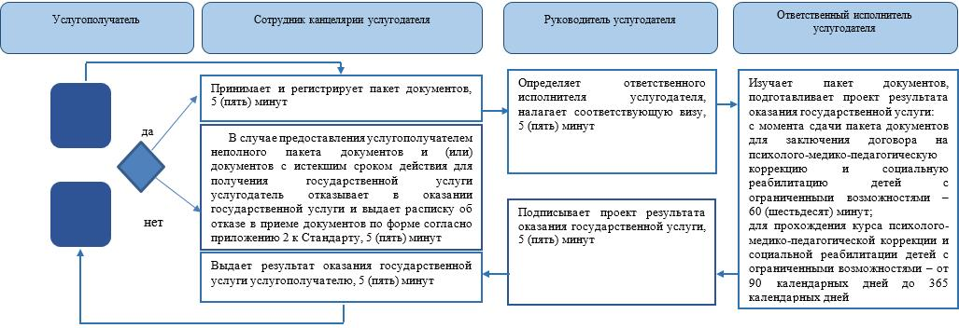

**Условные обозначения**

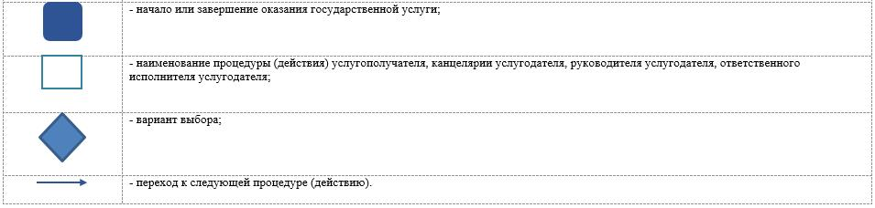

|  |  |
| --- | --- |
|  | Утвержден постановлением акимата от 9 октября 2015 года № 428 |

**Регламент государственной услуги "Оказание консультативной помощи семьям, воспитывающим детей с ограниченными возможностями" 1. Общие положения**

      1. Государственная услуга "Оказание консультативной помощи семьям, воспитывающим детей с ограниченными возможностями" (далее – государственная услуга) оказывается реабилитационными центрами, кабинетами психолого-педагогической коррекции (далее – услугодатель).

      Прием заявления и выдача результата оказания государственной услуги осуществляются через канцелярию услугодателя.

      Форма оказания государственной услуги: бумажная.

      2. Результатом оказания государственной услуги является письменная рекомендация семье, воспитывающей ребенка с ограниченными возможностями.

      3. Форма предоставления результата оказания государственной услуги – бумажная.

**2. Описание порядка действий структурных подразделений (работников) услугодателя в процессе оказания государственной услуги**

      4. Основанием для начала процедуры (действия) по оказанию государственной услуги является обращение услугополучателя к услугодателю с предоставлением документов (далее – пакет документов), указанных в пункте 9 стандарта государственной услуги "Оказание консультативной помощи семьям, воспитывающим детей с ограниченными возможностями", утвержденного приказом Министра образования и науки Республики Казахстан от 8 апреля 2015 года № 174 "Об утверждении стандартов государственных услуг в сфере специального образования, оказываемых местными исполнительными органами".

      5. Содержание каждой процедуры (действия), входящей в состав процесса оказания государственной услуги, длительность его выполнения:

      1) сотрудник канцелярии услугодателя осуществляет прием пакета документов, его регистрацию, передает руководителю услугодателя, 15 минут.

      Результат процедуры (действия) – прием пакета документов;

      2) руководитель услугодателя определяет ответственного исполнителя услугодателя, налагает соответствующую визу, передает ответственному исполнителю услугодателя, 5 минут.

      Результат процедуры (действия) – виза руководителя услугодателя;

      3) ответственный исполнитель услугодателя изучает пакет документов, подготавливает проект результата оказания государственной услуги, передает руководителю услугодателя, 30 минут.

      Результат процедуры (действия) – проект результата оказания государственной услуги;

      4) руководитель услугодателя подписывает проект результата оказания государственной услуги, передает сотруднику канцелярии услугодателя, 5 минут.

      Результат процедуры (действия) – подписанный результат оказания государственной услуги;

      5) сотрудник канцелярии услугодателя выдает результат оказания государственной услуги услугополучателю, 5 минут.

      Результат процедуры (действия) – выданный результат оказания государственной услуги.

**3. Описание порядка взаимодействия структурных подразделений (работников) услугодателя в процессе оказания государственной услуги**

      6. Перечень структурных подразделений, (работников) услугодателя, которые участвуют в процессе оказания государственной услуги:

      1) сотрудник канцелярии услугодателя;

      2) руководитель услугодателя;

      3) ответственный исполнитель услугодателя.

      7. Описание последовательности процедур (действий) между структурными подразделениями (работниками) с указанием длительности каждой процедуры (действия):

      1) сотрудник канцелярии услугодателя осуществляет прием пакета документов, его регистрацию, передает руководителю услугодателя, 15 минут;

      2) руководитель услугодателя определяет ответственного исполнителя услугодателя, налагает соответствующую визу, передает ответственному исполнителю услугодателя, 5 минут;

      3) ответственный исполнитель услугодателя изучает пакет документов, подготавливает проект результата оказания государственной услуги, передает руководителю услугодателя, 30 минут;

      4) руководитель услугодателя подписывает проект результата оказания государственной услуги, передает сотруднику канцелярии услугодателя, 5 минут;

      5) сотрудник канцелярии услугодателя выдает результат оказания государственной услуги услугополучателю, 5 минут.

      8. Справочник бизнес-процессов оказания государственной услуги представлен в приложении к настоящему Регламенту.

**4. Описание порядка взаимодействия с Государственной корпорацией "Правительство для граждан" и (или) иными услугодателями, а также порядка использования информационных систем в процессе оказания государственной услуги**

      Сноска. Раздел 4 – в редакции постановления акимата Костанайской области от 21.06.2016 № 289 (вводится в действие по истечении десяти календарных дней после дня его первого официального опубликования).  
      9. Государственная услуга через Филиал некоммерческого акционерного общества "Государственная корпорация "Правительство для граждан" по Костанайской области и веб-портал "электронного правительства" не оказывается.  
      Сноска. Пункт 9 – в редакции постановления акимата Костанайской области от 22.05.2019 № 212 (вводится в действие по истечении десяти календарных дней после дня его первого официального опубликования).

|  |  |
| --- | --- |
|  | Приложение к регламенту государственной услуги "Оказание консультативной помощи семьям, воспитывающим детей с ограниченными возможностями" |

**Справочник бизнес-процессов оказания государственной услуги "Оказание консультативной помощи семьям, воспитывающим детей с ограниченными возможностями"**

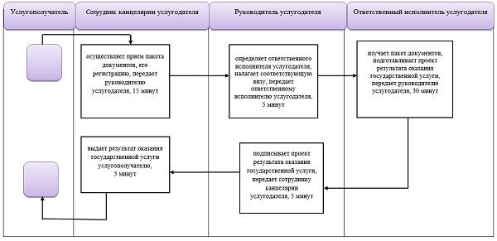

**Условные обозначения**

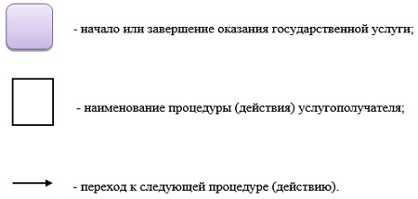

|  |  |
| --- | --- |
|  | Утвержден постановлением акимата от 9 октября 2015 года № 428 |

**Регламент государственной услуги "Прием документов для организации индивидуального бесплатного обучения на дому детей, которые по состоянию здоровья в течение длительного времени не могут посещать организации начального, основного среднего, общего среднего образования"**

**1. Общие положения**

      1. Государственная услуга "Прием документов для организации индивидуального бесплатного обучения на дому детей, которые по состоянию здоровья в течение длительного времени не могут посещать организации начального, основного среднего, общего среднего образования" (далее – государственная услуга) оказывается организациями начального, основного среднего, общего среднего образования (далее – услугодатель).

      Прием заявления и выдача результата оказания государственной услуги осуществляются через канцелярию услугодателя.

      2. Форма оказания государственной услуги: бумажная.

      3. Результат оказания государственной услуги:

      1) расписка о приеме документов (в произвольной форме);

      2) приказ о зачислении на индивидуальное бесплатное обучение на дому.

      Форма представления результата оказания государственной услуги: бумажная.

      Сноска. Пункт 3 – в редакции постановления акимата Костанайской области от 22.05.2019 № 212 (вводится в действие по истечении десяти календарных дней после дня его первого официального опубликования).

**2. Описание порядка действий структурных подразделений (работников) услугодателя в процессе оказания государственной услуги**

      4. Основанием для начала процедуры (действия) по оказанию государственной услуги является принятие услугодателем заявления в произвольной форме и документов (далее – пакет документов), указанных в пункте 9 стандарта государственной услуги "Прием документов для организации индивидуального бесплатного обучения на дому детей, которые по состоянию здоровья в течение длительного времени не могут посещать организации начального, основного среднего, общего среднего образования", утвержденного приказом Министра образования и науки Республики Казахстан от 8 апреля 2015 года № 174 "Об утверждении стандартов государственных услуг в сфере специального образования, оказываемых местными исполнительными органами" (далее – Стандарт).

      Сноска. Пункт 4 – в редакции постановления акимата Костанайской области от 22.05.2019 № 212 (вводится в действие по истечении десяти календарных дней после дня его первого официального опубликования).

      5. Содержание каждой процедуры (действия), входящей в состав процесса оказания государственной услуги, длительность его выполнения:

      1) сотрудник канцелярии услугодателя принимает и регистрирует пакет документов, передает руководителю услугодателя, 10 (десять) минут.

      В случае предоставления услугополучателем неполного пакета документов и (или) документов с истекшим сроком действия для получения государственной услуги услугодатель отказывает в оказании государственной услуги и выдает расписку об отказе в приеме документов по форме согласно приложению к Стандарту, 5 (пять) минут.

      Результат процедуры (действия) – прием и регистрация пакета документов;

      2) руководитель услугодателя определяет ответственного исполнителя услугодателя, налагает соответствующую визу, передает ответственному исполнителю услугодателя, 5 (пять) минут.

      Результат процедуры (действия) – виза руководителя услугодателя;

      3) ответственный исполнитель услугодателя изучает пакет документов, подготавливает проект результата оказания государственной услуги, передает руководителю услугодателя:

      с момента сдачи пакета документов услугополучателем для организации индивидуального бесплатного обучения на дому детей, которые по состоянию здоровья в течение длительного времени не могут посещать организации начального, основного среднего, общего среднего образования в течение учебного года – 3 (три) рабочих дня.

      Результат процедуры (действия) – проект результата оказания государственной услуги;

      4) руководитель услугодателя подписывает проект результата оказания государственной услуги, передает сотруднику канцелярии услугодателя, 5 (пять) минут.

      Результат процедуры (действия) – подписанный результат оказания государственной услуги;

      5) сотрудник канцелярии услугодателя выдает результат оказания государственной услуги услугополучателю, 5 (пять) минут.

      Результат процедуры (действия) – выданный результат оказания государственной услуги услугополучателю.

      Сноска. Пункт 5 – в редакции постановления акимата Костанайской области от 22.05.2019 № 212 (вводится в действие по истечении десяти календарных дней после дня его первого официального опубликования).

**3. Описание порядка взаимодействия структурных подразделений (работников) услугодателя в процессе оказания государственной услуги**

      6. Перечень структурных подразделений, (работников) услугодателя, которые участвуют в процессе оказания государственной услуги:

      1) сотрудник канцелярии услугодателя;

      2) руководитель услугодателя;

      3) ответственный исполнитель услугодателя.

      7. Описание последовательности процедур (действий) между структурными подразделениями (работниками) с указанием длительности каждой процедуры (действия):

      1) сотрудник канцелярии услугодателя принимает и регистрирует пакет документов, передает руководителю услугодателя, 10 (десять) минут.

      В случае предоставления услугополучателем неполного пакета документов и (или) документов с истекшим сроком действия для получения государственной услуги услугодатель отказывает в оказании государственной услуги и выдает расписку об отказе в приеме документов по форме согласно приложению к Стандарту, 5 (пять) минут;

      2) руководитель услугодателя определяет ответственного исполнителя услугодателя, налагает соответствующую визу, передает ответственному исполнителю услугодателя, 5 (пять) минут;

      3) ответственный исполнитель услугодателя изучает пакет документов, подготавливает проект результата оказания государственной услуги, передает руководителю услугодателя:

      с момента сдачи пакета документов услугополучателем для организации индивидуального бесплатного обучения на дому детей, которые по состоянию здоровья в течение длительного времени не могут посещать организации начального, основного среднего, общего среднего образования в течение учебного года – 3 (три) рабочих дня;

      4) руководитель услугодателя подписывает проект результата оказания государственной услуги, передает сотруднику канцелярии услугодателя, 5 (пять) минут;

      5) сотрудник канцелярии услугодателя выдает результат оказания государственной услуги услугополучателю, 5 (пять) минут.

      Сноска. Пункт 7 – в редакции постановления акимата Костанайской области от 22.05.2019 № 212 (вводится в действие по истечении десяти календарных дней после дня его первого официального опубликования).

      8. Справочник бизнес-процессов оказания государственной услуги представлен в приложении к настоящему Регламенту.

**4. Описание порядка взаимодействия с Государственной корпорацией "Правительство для граждан" и (или) иными услугодателями, а также порядка использования информационных систем в процессе оказания государственной услуги**

      Сноска. Раздел 4 – в редакции постановления акимата Костанайской области от 21.06.2016 № 289 (вводится в действие по истечении десяти календарных дней после дня его первого официального опубликования).  
      9. Государственная услуга через Филиал некоммерческого акционерного общества "Государственная корпорация "Правительство для граждан" по Костанайской области и веб-портал "электронного правительства" не оказывается.  
      Сноска. Пункт 9 – в редакции постановления акимата Костанайской области от 22.05.2019 № 212 (вводится в действие по истечении десяти календарных дней после дня его первого официального опубликования).

|  |  |
| --- | --- |
|  | Приложение к регламенту государственной услуги "Прием документов для организации индивидуального бесплатного обучения на дому детей, которые по состоянию здоровья в течение длительного времени не могут посещать организации начального, основного среднего, общего среднего образования" |

**Справочник бизнес-процессов оказания государственной услуги "Прием документов для организации индивидуального бесплатного обучения на дому детей, которые по состоянию здоровья в течение длительного времени не могут посещать организации начального, основного среднего, общего среднего образования"**

      Сноска. Приложение – в редакции постановления акимата Костанайской области от 22.05.2019 № 212 (вводится в действие по истечении десяти календарных дней после дня его первого официального опубликования).

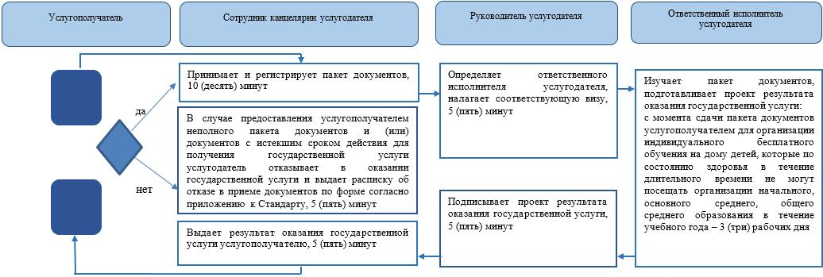

**Условные обозначения**

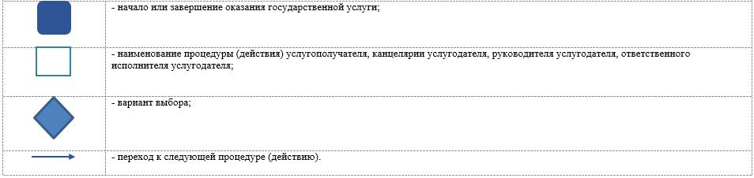

|  |  |
| --- | --- |
|  | Утвержден постановлением акимата от 9 октября 2015 года № 428 |

**Регламент государственной услуги "Прием документов и зачисление в специальные организации образования детей с ограниченными возможностями для обучения по специальным общеобразовательным учебным программам"**

**1. Общие положения**

      1. Государственная услуга "Прием документов и зачисление в специальные организации образования детей с ограниченными возможностями для обучения по специальным общеобразовательным учебным программам" (далее – государственная услуга) оказывается специальными организациями образования, организациями начального, основного среднего, общего среднего образования (далее – услугодатель).

      Прием заявления и выдача результата оказания государственной услуги осуществляются через канцелярию услугодателя.

      2. Форма оказания государственной услуги: бумажная.

      3. Результат оказания государственной услуги - приказ о зачислении в специальную организацию или организацию начального, основного среднего, общего среднего образования.

      Форма предоставления результата оказания государственной услуги: бумажная.

**2. Описание порядка действий структурных подразделений (работников) услугодателя в процессе оказания государственной услуги**

      4. Основанием для начала процедуры (действия) по оказанию государственной услуги является принятие услугодателем заявления родителя (законного представителя) услугополучателя в произвольной форме и документов (далее – пакет документов), указанных в пункте 9 стандарта государственной услуги "Прием документов и зачисление в специальные организации образования детей с ограниченными возможностями для обучения по специальным общеобразовательным учебным программам", утвержденного приказом Министра образования и науки Республики Казахстан от 8 апреля 2015 года № 174 "Об утверждении стандартов государственных услуг в сфере специального образования, оказываемых местными исполнительными органами" (далее – Стандарт).

      Сноска. Пункт 4 – в редакции постановления акимата Костанайской области от 22.05.2019 № 212 (вводится в действие по истечении десяти календарных дней после дня его первого официального опубликования).

      5. Содержание каждой процедуры (действия), входящей в состав процесса оказания государственной услуги, длительность его выполнения:

      1) сотрудник канцелярии услугодателя принимает и регистрирует пакет документов, передает руководителю услугодателя, 10 (десять) минут.

      В случае предоставления услугополучателем неполного пакета документов и (или) документов с истекшим сроком действия для получения государственной услуги услугодатель отказывает в оказании государственной услуги и выдает расписку об отказе в приеме документов по форме согласно приложению к Стандарту, 5 (пять) минут.

      Результат процедуры (действия) – прием и регистрация пакета документов;

      2) руководитель услугодателя определяет ответственного исполнителя услугодателя, налагает соответствующую визу, передает ответственному исполнителю услугодателя, 5 (пять) минут.

      Результат процедуры (действия) – виза руководителя услугодателя;

      3) ответственный исполнитель услугодателя изучает пакет документов, подготавливает проект результата оказания государственной услуги, передает руководителю услугодателя:

      с момента сдачи пакета документов:

      для зачисления в специальную организацию образования, организацию начального, основного среднего, общего среднего образования – не позднее 30 августа, в первый класс – с 1 июня по 30 августа.

      Результат процедуры (действия) – проект результата оказания государственной услуги;

      4) руководитель услугодателя подписывает проект результата оказания государственной услуги, передает сотруднику канцелярии услугодателя, 5 (пять) минут.

      Результат процедуры (действия) – подписанный проект результата оказания государственной услуги;

      5) сотрудник канцелярии услугодателя выдает результат оказания государственной услуги услугополучателю, 5 (пять) минут.

      Результат процедуры (действия) – выданный результат оказания государственной услуги.

      Сноска. Пункт 5 – в редакции постановления акимата Костанайской области от 22.05.2019 № 212 (вводится в действие по истечении десяти календарных дней после дня его первого официального опубликования).

**3. Описание порядка взаимодействия структурных подразделений (работников) услугодателя в процессе оказания государственной услуги**

      6. Перечень структурных подразделений, (работников) услугодателя, которые участвуют в процессе оказания государственной услуги:

      1) сотрудник канцелярии услугодателя;

      2) руководитель услугодателя;

      3) ответственный исполнитель услугодателя.

      7. Описание последовательности процедур (действий) между структурными подразделениями (работниками) с указанием длительности каждой процедуры (действия):

      1) сотрудник канцелярии услугодателя принимает и регистрирует пакет документов, передает руководителю услугодателя, 10 (десять) минут.

      В случае предоставления услугополучателем неполного пакета документов и (или) документов с истекшим сроком действия для получения государственной услуги услугодатель отказывает в оказании государственной услуги и выдает расписку об отказе в приеме документов по форме согласно приложению к Стандарту, 5 (пять) минут;

      2) руководитель услугодателя определяет ответственного исполнителя услугодателя, налагает соответствующую визу, передает ответственному исполнителю услугодателя, 5 (пять) минут;

      3) ответственный исполнитель услугодателя изучает пакет документов, подготавливает проект результата оказания государственной услуги, передает руководителю услугодателя:

      с момента сдачи пакета документов:

      для зачисления в специальную организацию образования, организацию начального, основного среднего, общего среднего образования – не позднее 30 августа, в первый класс – с 1 июня по 30 августа;

      4) руководитель услугодателя подписывает проект результата оказания государственной услуги, передает сотруднику канцелярии услугодателя, 5 (пять) минут;

      5) сотрудник канцелярии услугодателя выдает результат оказания государственной услуги услугополучателю, 5 (пять) минут.

      Сноска. Пункт 7 – в редакции постановления акимата Костанайской области от 22.05.2019 № 212 (вводится в действие по истечении десяти календарных дней после дня его первого официального опубликования).

      8. Справочник бизнес-процессов оказания государственной услуги представлен в приложении к настоящему Регламенту.

**4. Описание порядка взаимодействия с Государственной корпорацией "Правительство для граждан" и (или) иными услугодателями, а также порядка использования информационных систем в процессе оказания государственной услуги**

      Сноска. Раздел 4 – в редакции постановления акимата Костанайской области от 21.06.2016 № 289 (вводится в действие по истечении десяти календарных дней после дня его первого официального опубликования).  
      9. Государственная услуга через Филиал некоммерческого акционерного общества "Государственная корпорация "Правительство для граждан" по Костанайской области и веб-портал "электронного правительства" не оказывается.  
      Сноска. Пункт 9 – в редакции постановления акимата Костанайской области от 22.05.2019 № 212 (вводится в действие по истечении десяти календарных дней после дня его первого официального опубликования).

|  |  |
| --- | --- |
|  | Приложение к регламенту государственной услуги "Прием документов и зачисление в специальные организации образования детей с ограниченными возможностями для обучения по специальным общеобразовательным учебным программам" |

**Справочник бизнес-процессов оказания государственной услуги "Прием документов и зачисление в специальные организации образования детей с ограниченными возможностями для обучения по специальным общеобразовательным учебным программам"**

      Сноска. Приложение – в редакции постановления акимата Костанайской области от 22.05.2019 № 212 (вводится в действие по истечении десяти календарных дней после дня его первого официального опубликования).

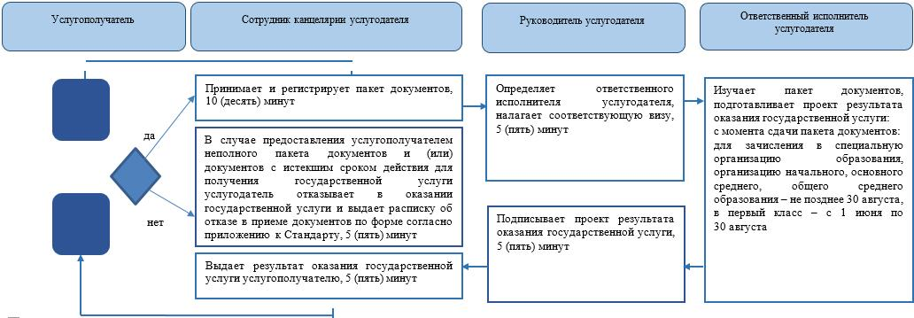

**Условные обозначения**

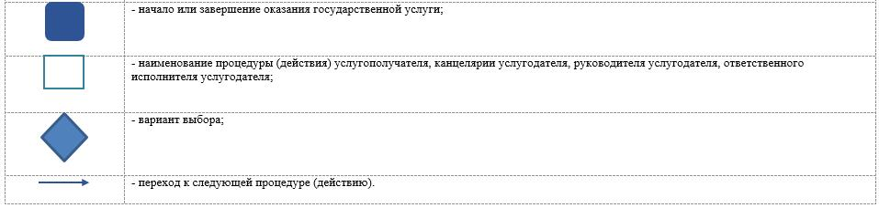

© 2012. РГП на ПХВ «Институт законодательства и правовой информации Республики Казахстан» Министерства юстиции Республики Казахстан